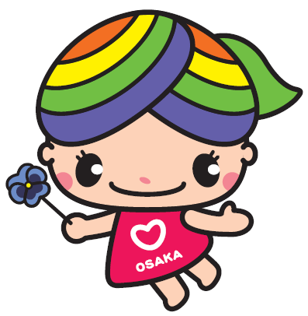E:\My Documents\My Pictures\大阪市.PNG

*人権に関する作品募集事業*

大阪市人権啓発マスコットキャラクター

「にっこりーな」

# 人権啓発

# キャッチコピー

# 募 集

# 人権啓発

# キャッチコピー

# 募 集

# 人権啓発

# キャッチコピー

# 募 集

 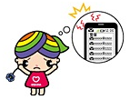

***考えよう人権のこと***

***伝えようあなたのことばで***

令 和 5年 ９ 月 13 日（水）～ 1０ 月 3 1日（火）必 着 -

**〈応募先・応募に関するお問合せ〉**

「大阪市人権に関する作品募集事業」担当　（大阪市人権啓発・相談センター内）

ＴＥＬ：０６－６５３２－７６３１　ＦＡＸ：０６－６５３２－７６４０

※応募要項は、ホームページでもご覧いただけます。

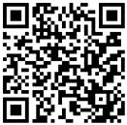<https://www.city.osaka.lg.jp/shimin/page/0000605076.html>

検索

大阪市　人権に関する作品募集

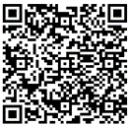※大阪市行政オンラインシステムから

応募することもできます。